Umwelt im Unterricht
www.umwelt-im-unterricht.de

Arbeitsmaterial (Grundschule)
„Richtig lüften“ – wie – geht das? Versuchsanleitung (Variante für Fortgeschrittene)
Die Materialien enthalten Arbeitsanweisungen und Informationen, die es den Schüler*innen ermöglichen, einfache Versuche zu entwerfen und umzusetzen.
Hinweise für Lehrkräfte
Was gehört noch zu diesen Arbeitsmaterialien?
Die folgenden Seiten enthalten Arbeitsmaterialien zum Thema des Monats „Richtig heizen und lüften“ von Umwelt im Unterricht. Zum Thema des Monats gehören Hintergrundinformationen, ein didaktischer Kommentar sowie differenzierte Unterrichtsvorschläge.
Sie sind abrufbar unter:
https://www.umwelt-im-unterricht.de/wochenthemen/richtig-heizen-und-lueften
Inhalt und Verwendung der Arbeitsmaterialien
Die Materialien werden für den Unterrichtsvorschlag „Frische Luft statt ‚dicke Luft‘ – wie geht das? (Variante für Fortgeschrittene)“ verwendet. Sie enthalten Arbeitsanweisungen und Informationen, die es den Schüler*innen ermöglichen, eine einfache Versuchsreihe zur Luftqualität im Klassenzimmer zu entwerfen und umzusetzen.
Differenzierung
Je nach Leistungsniveau können die Versuche auf anspruchsvollere Weise oder in vereinfachter Form durchgeführt werden.
Für Schüler*innen, die mehr Unterstützung benötigen, können unter anderem Anleitungen und fertige Protokollbögen für die Versuche genutzt werden. Sie sind in der Basisvariante des Unterrichtsvorschlags enthalten (siehe oben angegebener Link).
Übersicht über die Arbeitsmaterialien
Arbeitsblatt 1: Schritt für Schritt: Unsere Versuche zum Thema Lüften 1
Arbeitsblatt 2: Anleitung zum Lüften 2
Arbeitsblatt 3: Ablaufplan zum Lüften 3
Handreichung für Lehrkräfte: Empfehlungen zum Vorgehen 4

Arbeitsblatt 1:
Schritt für Schritt: Unsere Versuche zum Thema Lüften
Die folgenden Aufträge und Tipps helfen dir, die Versuche zu planen.
Arbeitsaufträge
- Überlege, welche unterschiedlichen Arten zu lüften es gibt.
  - Schau dir Arbeitsblatt 2 an. Es beschreibt, wie „richtiges Lüften“ geht.
  - Überlege, wie in deiner Klasse normalerweise gelüftet wird. Notiere, wie oft ihr lüftet und wie weit die Fenster geöffnet werden.
  - Überlege und beschreibe, was „falsches Lüften“ sein könnte.
- Überlege, wie sich die verschiedenen Arten des Lüftens auswirken.
  - Welche Art sorgt für „gute Luft“, welche führt zu „schlechter Luft“?
  - Bei welcher Art könnte es kalt werden, bei welcher Art nicht?
  - Wie fühlen sich die Schüler*innen bei den verschiedenen Arten des Lüftens?
- Erstelle einen Plan, um eine Art des Lüftens auszuprobieren. Du kannst dafür den Stundenplan auf Arbeitsblatt 3 verwenden.
- Führe den Versuch in deiner Gruppe durch und notiere die Ergebnisse.
- Besprich die Ergebnisse in deiner Gruppe.
  - Überlegt, auf welche Weise in der Klasse zukünftig gelüftet werden soll. Schreibe auf, warum. (Stichworte)
  - Überlege, bei welcher Art des Lüftens ihr die größten Nachteile beobachtet habt. Beschreibe die Nachteile.

Arbeitsblatt 2:
Anleitung zum Lüften

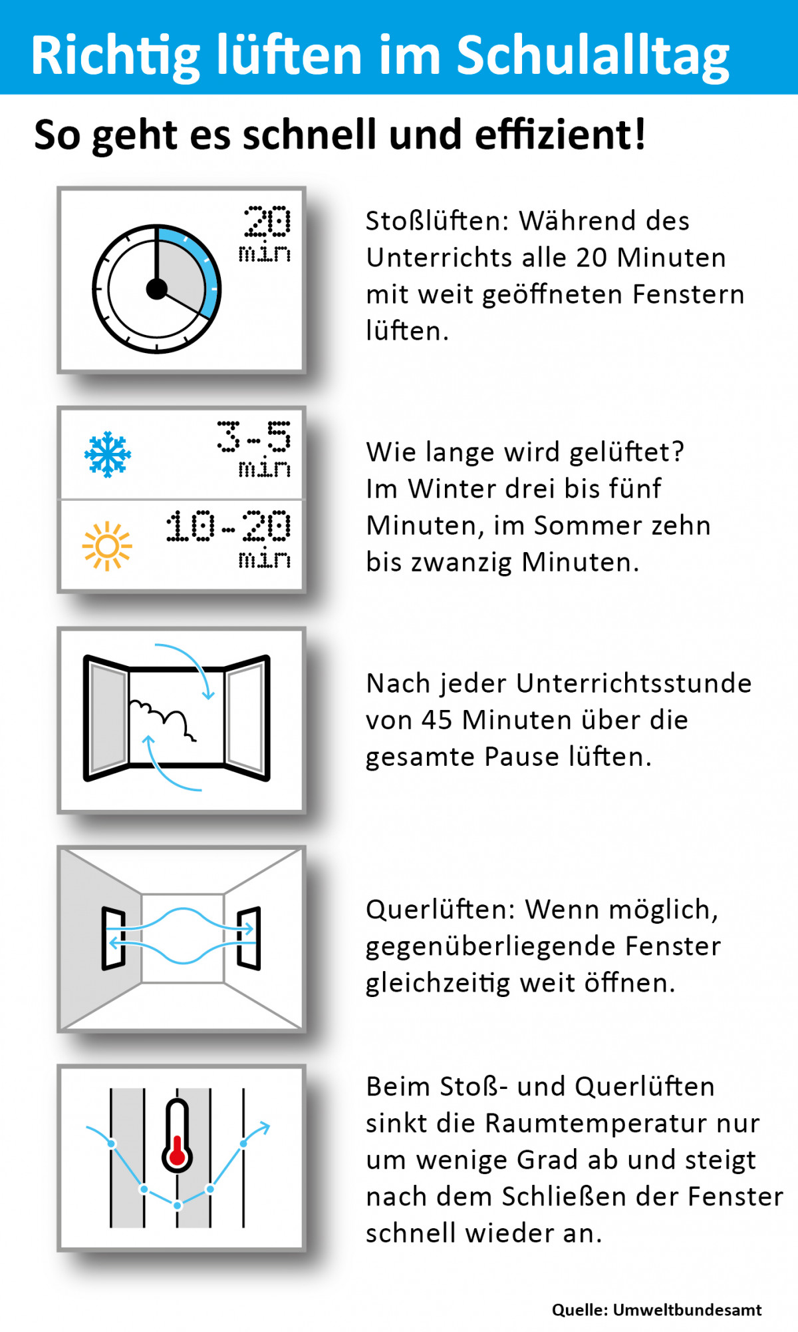

Arbeitsblatt 3:
Ablaufplan zum Lüften

Uhrzeit | Wer macht was? | Beobachtungen und Messergebnisse
8:20 Uhr | Beispiel:  Fenster weit öffnen (Lea) | Beispiel:  Temperatur vor dem Lüften: 22°C  Temperatur nach dem Lüften: 19,5°C

Handreichung für Lehrkräfte:
Empfehlungen zum Vorgehen

Die Versuche können an verschiedenen Tagen in Gruppen durchgeführt werden. Verschiedene Gruppen setzen jeweils eine Variante des Versuchs um.

Es sollten zwei oder drei verschiedene Lüftungsvarianten verglichen werden. Damit sich messbare Unterschiede ergeben, ist optimales Lüften (gemäß den Empfehlungen der Fachleute) mit häufigem Öffnen aller Fenster darunter. Erfahrungsgemäß wird in Klassen wesentlich seltener gelüftet. Die optimale Variante wird verglichen mit dem Lüften mit gekippten Fenstern, das im Alltag häufig vorkommt, aber zu deutlich weniger Luftaustausch führt.

Der Ablauf und die Auswirkungen werden in Form einer Tabelle auf jeweils einem Ergebnisbogen notiert.

Je nach Ausstattung der Schule können unterschiedliche Beobachtungen beziehungsweise Messungen durchgeführt werden. Mindestens sollte notiert werden:
- subjektives Temperaturempfinden am Ende des Tages
- subjektives Wohlbefinden am Ende des Tages

Falls möglich, sollten die folgende Werte gemessen und notiert werden:
- Temperatur in Raum vor und nach dem Lüften
- CO₂-Gehalt vor und nach dem Lüften

